TEMPS : 2H
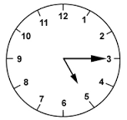
THEME : LA GESTION DE L’EAU EN ESPAGNE
Je dois être capable de réaliser une carte mentale partir du corpus documentaire.

METHODES ET CAPACITES : ORGANISER ET SYNTHETISER DES INFORMATIONS ET PREPARER ET ORGANISER SON TRAVAIL DE MANIERE AUTONOME
« UNE CARTE MENTALE ? JE MAITRISE…T’INQUIETE »

PROTOCOLE
- Chaque îlot prend connaissance des documents.
- Elaboration d’un plan (définir les branches principales de la carte et les branches secondaires).
- Réalisation de la carte mentale avec les idées et les exemples tirés des documents et des recherches personnelles.
- Mise en forme de la carte mentale avec dessins, couleurs et autres éléments favorisant une plus grande clarté.

L’EAU EN ESPAGNE

Document : Géographie de l’eau en Espagne Document : Besoins en eau en Espagne
« L’Espagne dispose a priori de disponibilités globales en eau correctes (environ 2 800 m3/habitant/an) et supérieures à la moyenne européenne. Mais elle est confrontée à une inégale répartition de la ressource, conjuguée à une forte concentration de la demande dans les régions littorales méditerranéennes. […] Les précipitations connaissent de fortes variations interannuelles avec de fréquentes périodes de sécheresse (1991-1995,2005-2008)…À cela s’ajoutent des fluctuations saisonnières plus marquées dans les régions méditerranéennes.
Partout l’été est la saison la moins arrosée. […] Or, c’est l’été que les besoins en eau s’accroissent, notamment dans les régions méditerranéennes où se conjuguent les demandes agricole et touristique. Ces tensions saisonnières devraient s’accentuer au cours des prochaines décennies sous l’effet de l’altération des précipitations et de l’augmentation des températures. […] En Espagne, l’État est historiquement un acteur important de la gestion de l’eau [avec] une double priorité : redistribuer l’eau et maximiser ses usages. […] Avec une capacité de stockage des barrages de plus de 56 000 hm3 et plus de 3,6 millions d’hectares irrigués, l’Espagne se place au 1er rang européen. […] Elle est devenue une grande puissance agricole exportatrice au prix d’une exploitation accrue de la ressource en eau et, souvent, d’une dégradation de sa qualité : l’agriculture représente 68 % des prélèvements et plus de 80 % de sa consommation finale. »

Sylvie Clarimont, « Le Partage des eaux », in « L’Espagne », TDC n° 980, CNDP, septembre 2009.

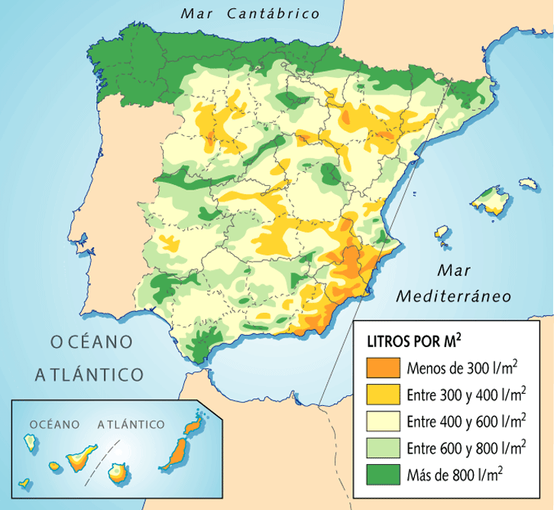
Moins de 300 l/m²
Plus de 800 l/m²
Tage 5236
LITRES/M2
Versant méditerranéen 31% de l’eau

Catalogne -116
Versant atlantique 69% de l’eau

Bilan hydrique¹ positif (hm³/an)=

Bilan hydrique négatif (hm³/an)

Guadalquivir -270
Segura -430
Júcar -270
Guadiana -38
Sud -623
Nord 8618
Duero 5383
Ebre5534

1 : Le bilan hydrique permet de suivre, selon une méthode simple, l’état de la réserve en eau du sol en tenant compte des consommations en eau et des apports naturels par les pluies ou par irrigation.

Document : Aménagements de la ressource
Document : Utilisations de l’eau en Espagne
« L’eau en Espagne est considérée comme un facteur primordial de développement et sa rareté comme un handicap qu’il faut corriger. Or la pression croissante des activités humaines sur les ressources fait que la pénurie d’eau est de plus en plus forte. Cette situation a engendré et engendre des conflits mettant en concurrence les différentes utilisations ainsi que les régions entre elles. En Europe, l’Espagne est la plus grande consommatrice d’eau par habitant (656 m³/hab/an) bien qu’elle soit parmi les pays les moins dotés en ressources hydriques (moins de 3 000 m³/hab/an). En terme d’intensité d’utilisation (prélèvements totaux/ressources en eau), elle se situe en troisième position (23%) derrière la Belgique (45%) et l’Italie (32%). Cette forte intensité d’utilisation est due à l’irrigation. En effet, l’utilisation agricole d’eau en Espagne représente 77% des utilisations totales. Près de 15% de la surface agricole utile en Espagne sont irrigués. L’irrigation concerne en grande partie les régions situées au sud et au sud-est de la péninsule comme la Communauté de Valencia ou la Région de Murcie, régions qui sont aussi touchées par un risque élevé de désertification. A l’importante consommation d’eau par l’agriculture et en particulier l’irrigation, il faut ajouter une concentration de la population à l’est et au sud de l’Espagne. En 2003, la densité moyenne espagnole était de 86 hab/km² mais elle atteignait des concentrations très importantes dans des provinces comme Malaga (188), Valencia (214), Alicante (280) ou Barcelone (654). Il faut également tenir compte de l’important processus d’urbanisation et du développement du tourisme dans le Sud-Est, surtout en bordure des littoraux. Tourisme et urbanisation sont des phénomènes importants en Espagne ».
« La pénurie d’eau en Espagne : un déficit physique ou socio-économique ? », in Geocarrefour, Marie François, 2006.

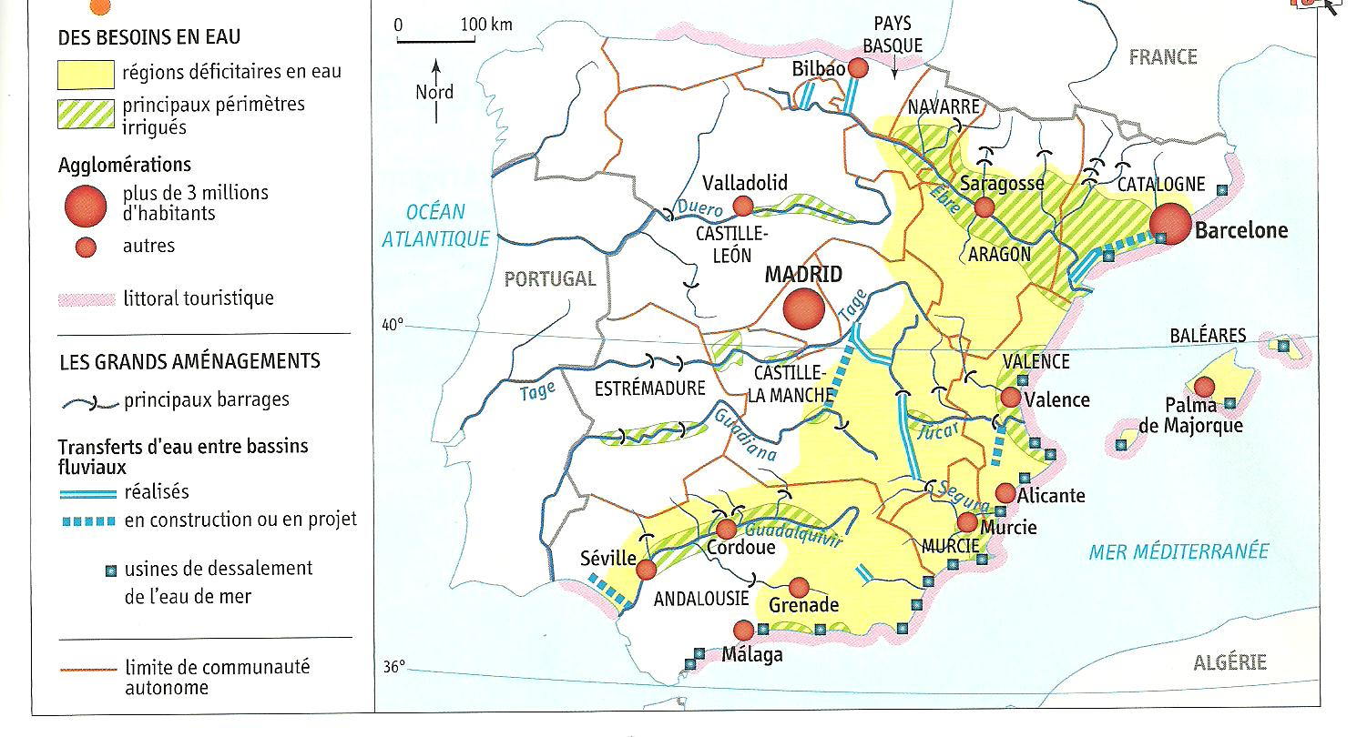
Document : Consommation de l’eau en Espagne.

Secteur agricole (irrigation) | 77%
Secteur industriel | 8%
Consommation urbaine | 15%

Document : Transferts d’eau et tensions politiques
« En 2000, un Plan hydrologique national prévoyait le transfert des eaux de l’Èbre vers le Levante […]. Après d’immenses manifestations, ce projet fut abrogé en 2004 par le gouvernement Zapatero qui propose de distinguer deux niveaux de gestion des cours d’eau. Les bassins-versants communs à plusieurs communautés seront gérés par le gouvernement central de Madrid. Les autres réseaux seront gérés intégralement par les communautés autonomes. Ce statu quo a volé en éclats en 2006 quand six communautés […] ont réclamé de larges compétences en matière hydrologique. Ainsi, Castille-Mancha prévoit de stopper dès 2015 le transfert Tage-Levant par le Segura. […] L’Aragon annonce l’abrogation définitive de tout transfert de l’Èbre et se réserve une part de son débit. Valence déclare de son côté que la redistribution des “surplus” des bassins-versants excédentaires du reste du pays est un droit inaliénable. […]
Interdisant le transfert depuis l’Èbre, le gouvernement lance un vaste plan de dessalement pour répondre aux besoins de Valence et de Murcie. […] Mais l’usine de Carboneras (Almeria), inaugurée en 2005, […] ne fonctionne qu’à 15 % de sa capacité. Elle manque d’énergie électrique, elle produit des tonnes de CO2 et l’eau dessalée coûte aux irrigants 50 % plus cher que l’eau acheminée par conduite. »
Nacima Baron-Yelles, Atlas de l’Espagne, Autrement, 2009.Document 2 : Débat sur le transfert du Tage au Segura
« …La pire sécheresse en plus de 60 ans a rouvert le débat du transfert du Tage au Segura. L’ouvrage, objet de polémique, terminé en 1979 et qui a servi à développer économiquement Murcie et le Sud d’Alicante, a suscité une tension politique et territoriale (…). Castille – La Manche et Murcie intensifient leurs attaques mutuelles. Les Manchegos accusent Murcie de mal utiliser l’eau, d’irriguer plus et de construire des urbanisations et des terrains de golf sur le dos de Castille – La Manche. Les Murciens rappellent au Gouvernement qu’ils ont besoin d’eau sinon ils perdront des milliers d’hectares d’arbres fruitiers qu’il faudrait des années pour reconstruire (…). »
www.elpais.com, 2005
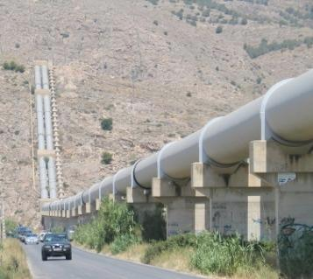
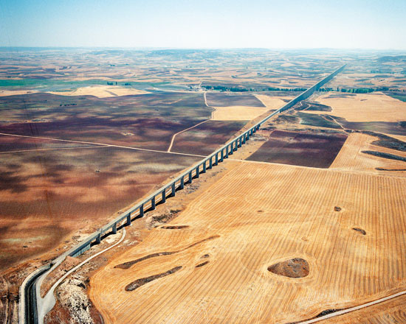
Conduit de l’eau de la Mancha vers la région du Levant (Alicante) et aqueduc de Riansares qui traverse la Mancha.
Document : l’Espagne, vers la guerre de l’eau ?
« La crise est ouverte non seulement au sein de la catalogne, mais aussi entre cette région autonome et le pouvoir central à Madrid, et entre la catalogne et les autres régions d’Espagne. Barcelone deuxième ville d’Espagne par sa population, capitale de la Catalogne, est la plus menacée avec des réserves hydriques au rouge. La ville se heurte à une cascade de refus de l’approvisionner en eau, refus de la province voisine de Tarragone tout d’abord, refus également de la région sud d’Almeria, le but étant d’acheminer l’eau par bateau de ces deux régions mais aussi de France vers le port de Barcelone. Comme le fameux plan hydrologique national qui proposait de pomper l’eau du fleuve de l’Èbre pour la redistribuer a été gelé, reste pour la Catalogne à réfléchir aux moyens de réduire la consommation. Depuis cette semaine et pour la première fois de sévères sanctions sont en vigueur pour punir tout gaspillage de l’eau, allant de 30 euros l’amende pour le lavage de voitures à l’eau potable jusqu’à 3,000 euros pour par exemple le remplissage des piscines ; réduire la consommation en attendant donc la pluie, ou encore la réalisation d’une grande station de dessalement d’eau de mer à Barcelone prévue en principe pour 2009 ».
http://www.ciesm.org/news, avril 2008.
METHODES ET CAPACITES : ORGANISER ET SYNTHETISER DES INFORMATIONS ET PREPARER ET ORGANISER SON TRAVAIL DE MANIERE AUTONOME
« ÇA C’EST DU CROQUIS ! »
[Un croquis est une représentation subjective sur un fond de carte d’un espace géographique]

TEMPS : 2H
PROTOCOLE
- Deux groupes réfléchissent sur la conception d’un croquis. Chaque îlot nomme deux membres pour chaque groupe.
- Un premier groupe s’attache au langage cartographique et à la nomenclature du croquis : réflexions sur les figurés, les couleurs, le soin, le visuel du croquis (titre, légende…)
- Le deuxième groupe réfléchit sur le titre et les parties et éléments figurant dans la légende (pas plus de 15 figurés pour tout le croquis)
- Les membres des groupes rejoignent leur îlot et partage leur expertise sur le croquis.
- Réalisation du croquis qui sera remis à l’enseignant.
THEME : LA GESTION DE L’EAU EN ESPAGNE
Je dois être capable de réaliser un croquis à partir de la carte mentale construite avec mon îlot.

